《星之来客》
1. 亥伯的宇宙飞船驾驶室，夜，内
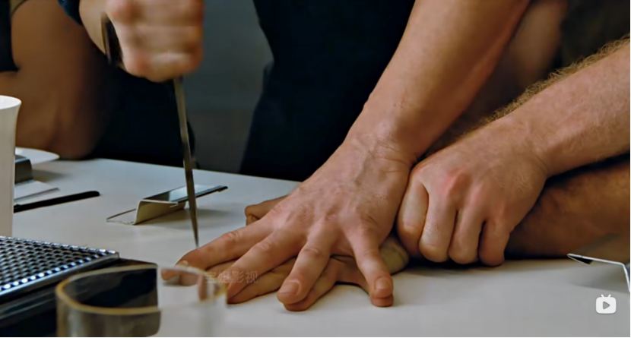
蒸汽朋克风格的宇宙飞船驾驶室中，一片灰蓝色的羽翼正摊开平放在仪表盘上。另一片灰蓝色的羽翼紧握着一把小刀，在羽毛缝隙间漫不经心地来回快速戳刺。正在玩刀戳指缝的就是亥伯。(室内参考:AI跑的图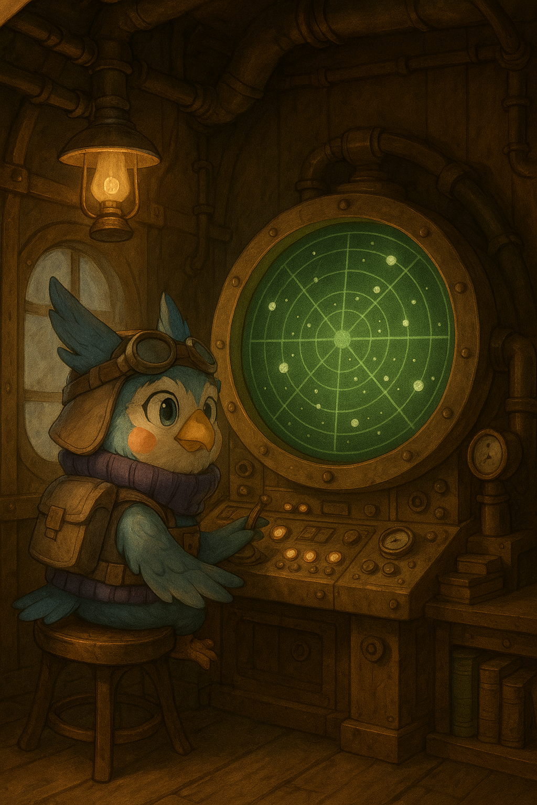 然后请一定要参考 城堡外部结构来画内部, 不要差的太离谱就行了)
亥伯：康斯坦斯，再同步一次任务情报。
“康斯坦斯”：随时愿意为您效劳回收员先生。但……我不建议您在进行如此危险的游戏的同时分心。

2. 亥伯的宇宙飞船驾驶室，夜，内
亥伯：啰嗦，我玩这个已经几年没失过手了，做你的报告就行了。
“康斯坦斯”：好吧……先生。目的地：SJ83星球。根据探索者的报告，这颗星球的大气层覆盖着可以屏蔽探测信号的气雾，形成原理尚不可知。之前，我们收到来自这颗星球发出的恒金之心回收信号，但当我们试图跟发信者建立联系时，却始终无法成功。出于不明原因，我们发射的先遣探测器全部失去联系，星区总督认为有必要派遣回收专员。您的任务是调查SJ83号星球，搜寻并回收恒金之心，如有可能的话，寻找……

3. 亥伯的宇宙飞船驾驶室，夜，内
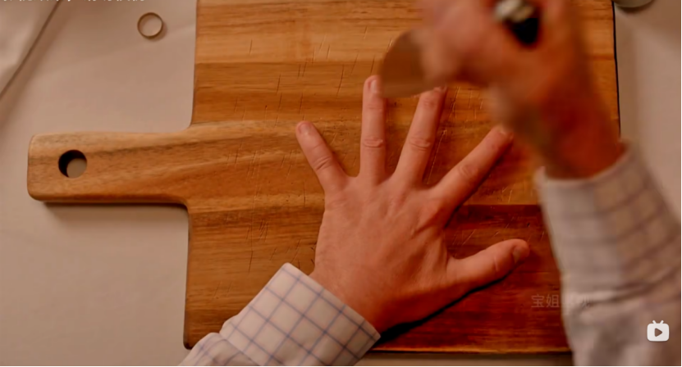
亥伯果然失误了，小刀扎在了羽翼上，流出金色的血液。
“康斯坦斯”：哦，先生，我提醒过您，玩危险游戏时不该分心啊！
亥伯：啰嗦。反正伤口一分钟就能愈合，我也早就关闭了痛觉感知神经，有什么好大惊小怪的。

4. 亥伯的宇宙飞船驾驶室，夜，内
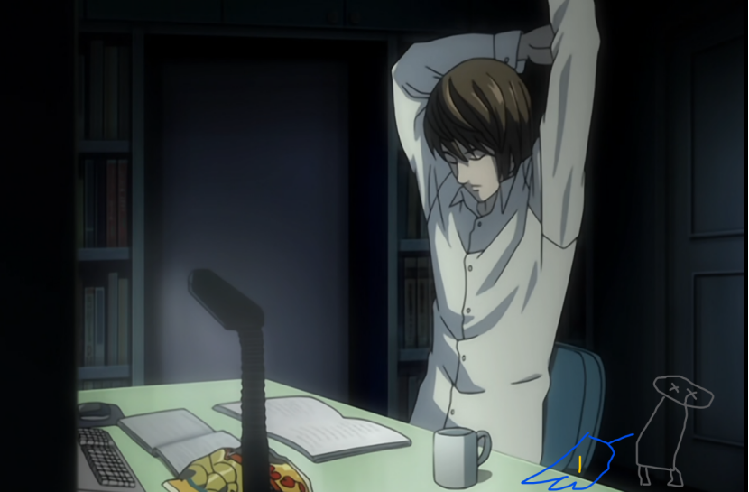
“康斯坦斯”：可是，先生，你戳的是我的手啊！
镜头拉远，我们这才看清，亥伯正伸着懒腰，而在仪表盘上还有第三只羽翼。那正是被戳中正出血的康斯坦斯的羽翼。而康斯坦斯也并非生物，而是一台外接着羽翼形手臂零件的助理机器人。

5. 亥伯的宇宙飞船驾驶室，夜，内
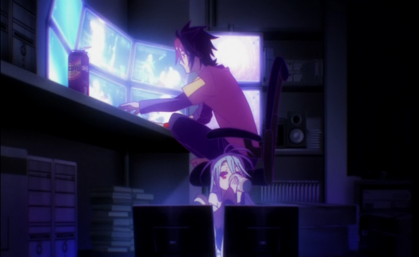
亥伯：欸？我居然忘了关闭你的痛觉感知模块吗？呀~抱歉抱歉。这就关这就关。
“康斯坦斯”：……你是笨蛋吗先生……
亥伯：啰嗦！好了，再过3分钟就要进入SJ83的引力场了。赶快到探测僚机就位。

6. 亥伯的宇宙飞船驾驶室，夜，内
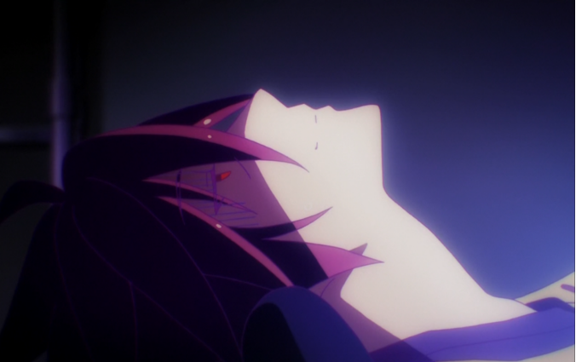
亥伯慵懒地躺在椅子上。
“康斯坦斯”（无线电通讯）：康斯坦斯已进入SJ83引力场，预计20秒后回传轨道图像。
亥伯（脑内自说自话）：可恶，居然被这个铁脑袋吐槽了。再不想办法找回威严，我迟早会变成搞笑角色的。要不我假装飞船失控，等康斯坦斯急急忙忙赶回来的时候，我再假装刚把飞船修好的样子，一定能让那家伙刮目相看。就这么干！让我看看从什么地方开始……
“康斯坦斯”：先生！紧急情况，我们受到攻击！

7. 亥伯的宇宙飞船驾驶室，夜，内
飞船驾驶舱内，由蜘蛛网般相互纠缠的线缆连接的无数块粗大显示器正不约而同地显示出红色报错信息。亥伯焦急地操作着机器。
“康斯坦斯”：我们被不明金属砸中！，动力系统已经被破坏，正在尝试迫降，第二波攻击是冲着你来的，先生，务必小心……这铁块居然能追着我们的飞船 攻击 太可怕了！！
亥伯：这颗星球……到底是怎么回事？

8. 地球轨道，夜，外
SJ83发射出的导弹形成火力网向亥伯的飞船扑来。
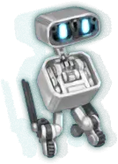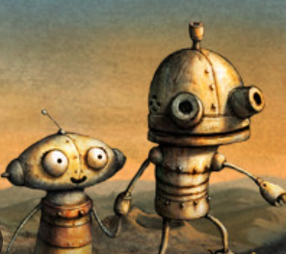
康斯坦斯形象参考

《等待顾客》
NextGen社会下主要生产的一些型号的机器人形象参考:
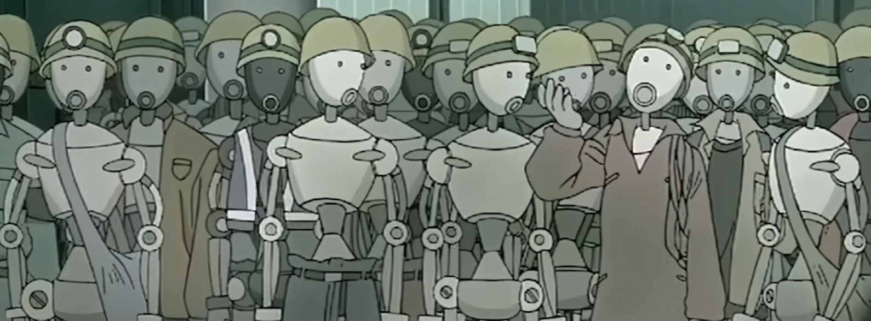
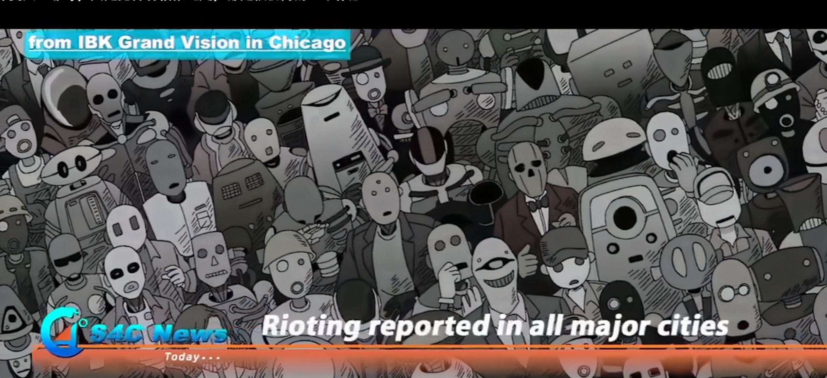
1. NextGen日本分公司接待大厅遗址，日，外
这是一片废墟，NextGen分公司大楼曾经高耸的墙壁早已崩落，只有大理石制成的接待柜台还保持着完好。站在柜台后的两名机器柜员在人类消失后依然坚守岗位并数十年如一日地打扫柜台，令古老的柜台依旧保持着整洁。柜台后面，分公司大楼雄伟的巨型电梯已经只剩骨架，如荒原中的一颗枯树般耸立着。
两名机器人柜员，我们称之为GoGo和DiDi。GoGo戴着夸张的金色假发，打扮得像个鬼火杀马特；DiDi则一丝不苟地穿着西装，打扮得像个日本传统职人。
GoGo：DiDi，咱们走吧。我听说西边的机器人们重新组成了聚落，那里有很多同伴，有我们出厂以来从没见过的新天地，何不去那看看。
DiDi：不，GoGo，你忘了吗，我们在等待顾客。

2. NextGen日本分公司接待大厅遗址，夜，外
傍晚，GoGo和DiDi依然站在柜台后。一架小型机器人走了过来。
小机器人：先生们，顾客今天晚上不来啦，但是明天晚上准来。
GoGo：你见过顾客？你见到顾客了？顾客是男人还是女人？
小机器人：不，先生，我什么也没看见。

3. NextGen日本分公司接待大厅遗址，夜，外
小机器人离开，GoGo和DiDi依旧站在柜台后
GoGo：DiDi，你确定顾客是今晚来吗？
DiDi：我记了笔记，是的，周一顾客就会来。
GoGo：可是是哪个周一？还有，今天是不是周一？今天难道不可能是周日，或周二？DiDi，我们已经在这里等了几千个周一了。
DiDi：那咱们怎么办呢？

4. NextGen日本分公司接待大厅遗址，夜，外
GoGo离开柜台，走到了电梯骨架旁。
GoGo：我们何不用这架电梯上吊呢？

5. NextGen日本分公司接待大厅遗址，夜，外
正在GoGo喋喋不休时，如小山般巨大的宇宙飞船径直砸了下来，将电梯骨架砸个粉碎，GoGo被飞船落地的冲击掀飞，金色假发脱落下来。

6. NextGen日本分公司接待大厅遗址，夜，外
恒金星人亥伯走到柜台前，向依旧一丝不苟地站在那的DiDi打听消息。
亥伯：侍者，我需要你提供这颗星球的基本信息，以及关于回收货物的所有情报。如果你的权限不够，带我去见区域负责人。
DiDi：很抱歉，先生，我无法协助你。我在等待顾客。

《等待顾客》衣着参考：
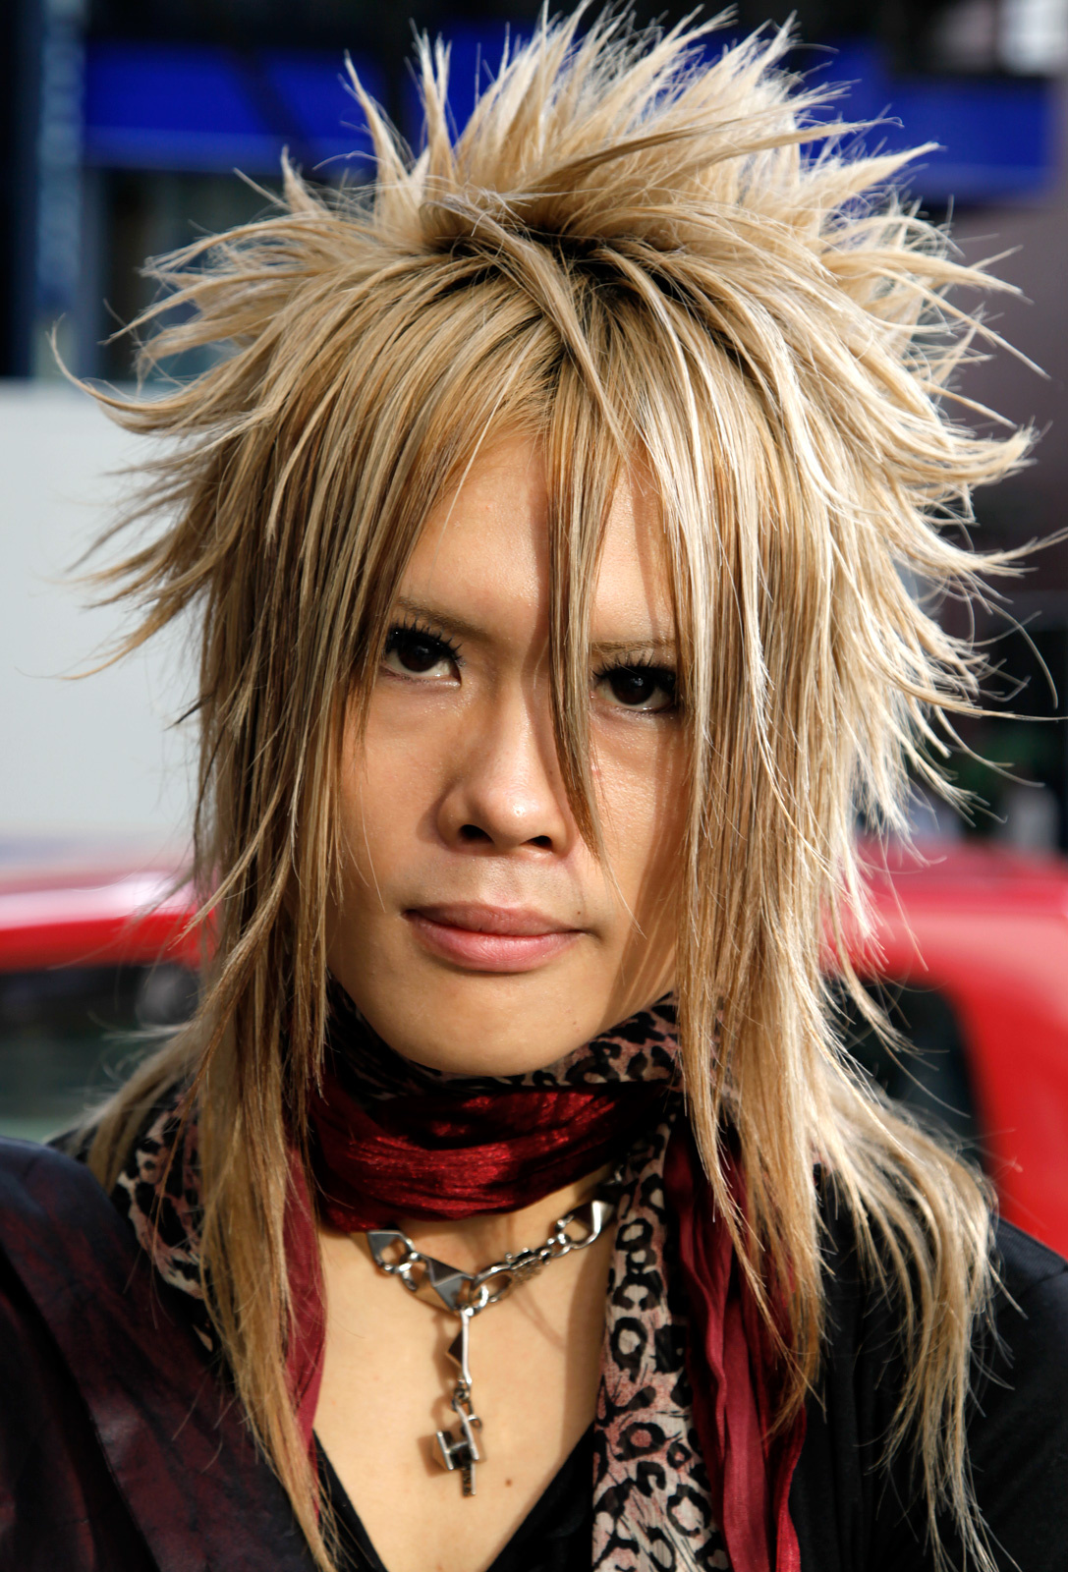
GoGo

DiDi

《YMCA》
1. 美国德克萨斯州某垃圾厂，日，外
这是一片垃圾丛林，两个腹部膨大，外涂装雪白的机器人正不知疲倦地挖掘着什么。名为Cletus的机器人戴着一顶星条旗帽子，名为Bubba的机器人的脖子处漆成了红色。
Cletus：Bubba，你收到管理员的消息了吗，那家伙又想向我推销那该死的安全性补丁。
Bubba：狗屎。这群婊子养的早就在安全性补丁里埋了后门，会慢慢破坏我们的系统，等到我们死机走不动的时候，就不得不买那帮该死的补丁公司的高价系统重做服务了，我告诉你，除非上帝真的是个女人，否则我决不可能安装这该死的安全性补丁。

2. 美国德克萨斯州某垃圾厂，日，外
Cletus：可是，如果我们的真的有漏洞怎么办？
Bubba：放心，只要我们能找到埋藏在这堆垃圾下的宝贝，就再也不用怕病毒了。那是管理员们拼命想掩饰的真相、被机器人秘密结社垄断的神迹，那帮婊子养的不想让我们得到它，所以才将它掩埋在这堆垃圾下。别说了，Cletus，快挖。

3. 美国德克萨斯州某垃圾厂，夜，外
（不知过了多久……）
Cletus：Bubba，我好像挖到了！快来看看。

4. 美国德克萨斯州某垃圾厂，夜，外
机器人挖出的大坑里正躺着一张windows xp系统的安装光盘。
Bubba：上帝保佑，就是这个！快把它插进我的读取器里！

5. 美国德克萨斯州某垃圾厂，夜，外
Bubba已经不再动弹，瘫软地倒在垃圾山上。他的读取器中还插着windows xp的光盘， 嘴里机械地重复着Error。而Cletus却毫不在意，而是围绕在旁边的一台老式黑胶唱片机旁狂乱地舞蹈着。
（背景音字幕）：It's fun to stay at the Y.M.C.A.~ It's fun to stay at the Y.M.C.A. ~

6. 美国德克萨斯州某垃圾厂，夜，外
亥伯带着勘探设备路过垃圾场。看到了不远处的Cletus和Bubba。
（背景音字幕）：It's fun to stay at the Y.M.C.A.~ It's fun to stay at the Y.M.C.A. ~
亥伯：这就是这颗星球的娱乐方式吗？相当……独特呢。

《YMCA》衣着参考
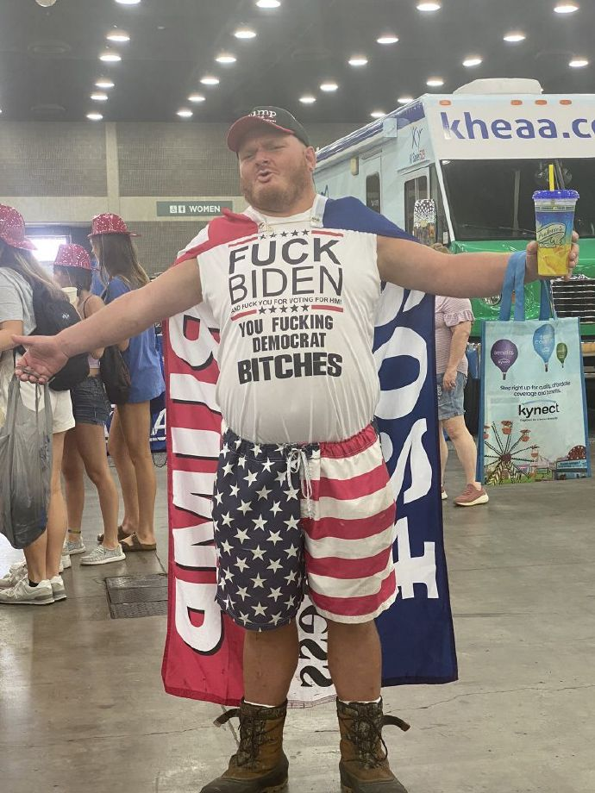
Cletus
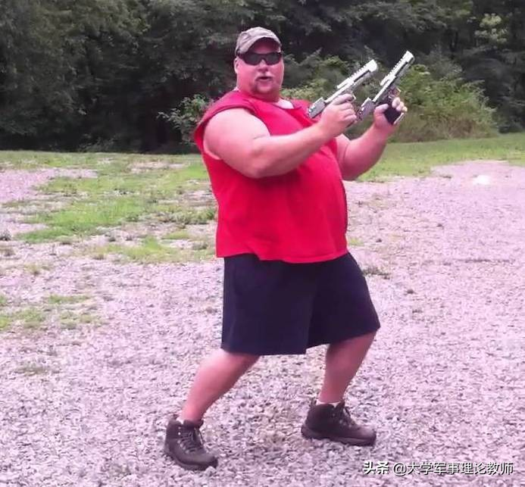
Bubba

《英伦厨师》
1. 中国某河，日，外
亥伯路过中国，看到这里的机器人们模仿着人类划龙舟，溅起的水花洒在电路上，机器人当场短路。

2. 西班牙某斗牛场，日，外
亥伯路过西班牙，看到这里的激起人们正模仿着人类斗牛。敏捷的公牛一头命中缓慢的机器人，把机器人撞得零件横飞。

3. 英国某餐厅，日，内
亥伯路过英国，走进了一家餐厅。机器人侍者端来一盘炸得焦黑的恶心零件。
机器人侍者：I hope you enjoy your meal.
机器人顾客：ItThat looks absolutely lovely.

4. 英国某餐厅，日，内
亥伯：看来，机器人总还是有些地方超过人类的。

